УДК 34:002 (681. 3.06)

ДИСТАНЦИОННОЕ КОМБИНИРОВАННОЕ ОБРАЗОВАНИЕ

Павлович А.Э., патентный поверенный Республики Беларусь, г. Минск, izobretaem@yandex.ru

Статья посвящен проблеме внедрения дистанционного обучения. На основе анализа существующих форм дистанционного образования (асинхронного и синхронного, самообучения) предлагается, с учетом всех положительных свойств аналогов, комбинированная форма образования. Её сущность раскрывается на примере рекомендаций по использованию комплекса компьютерных программ и игр для усвоения спецкурса «Управление интеллектуальной собственностью».

Исследователи в области дистанционного образования [3-5] отмечают важность обеспечения его эффективного управления. Причем основу такого образования должна составлять целенаправленная и контролируемая интенсивная самостоятельная работа обучаемого.
Известна простая форма дистанционного образования, которая основана на самообразовании и самообучении с использованием сетевых курсов, а также мультимедийных компьютерных программ. Причем интерактивность такой формы обучения заключается в самом средстве и его технологии, но не в самом процессе обучения. То есть, нет взаимодействия «учитель-ученик» вообще или оно проявляется лишь в начальной стадии выдачи задания с информацией обучения и в конечной стадии оценки результатов обучаемого.
Более прогрессивной формой дистанционного обучения является, так называемая «открытая форма» [5], которая подразделяется на виды – «асинхронная форма» и «синхронная форма».
При асинхронной форме дистанционного обучения обучаемый определяет темп своих занятий самостоятельно, например, в соответствии с учебным планом и корректирует этот темп, консультируясь с преподавателем через электронные почтовые ящики или принимая участие в электронной конференции с отсроченным доступом. Причем такая конференция позволяет в диалоговом режиме осуществлять не только связь «учитель-ученик», но и «ученик-ученик» в удобное для учеников и учителя время.
Однако, в настоящее время сохранение материалов дискуссий электронной конференции является достаточно трудоемким процессом, приводящим к частым потерям нужной информации.
При применении синхронной формы дистанционного обучения осуществляется общение между участниками учебного процесса в реальном времени с использованием различных методов передачи информации, например, с помощью дискуссионных «чатов». Такие электронные конференции в реальном времени для их участников являются мощным стимулом проявления своих знаний по изучаемому предмету, но оставляют им мало времени для размышлений.
Таким образом, все перечисленные формы дистанционного образования имеют свои преимущества и недостатки. Поэтому предлагается использовать преимущества упомянутых форм для осуществления дистанционного комбинированного обучения.
Cущность дистанционного комбинированного обучения поясняется нижеследующим примером по изучению спецкурса «Управление интеллектуальной собственностью», проект содержания и учебно-тематического плана которого поступил во все высшие и средние специальные учебные заведения нашей страны на основе ее нормативно-правовых актов [1,2].
Основу такого обучения составляет комплекс компьютерных обучающих программ и игр [6,7], которые вместе с файлами учебного материала могут выдаваться в виде дискет или СD-ROM обучаемым, или размещаться на сайте учебного учреждения. Отличительной особенностью компьютерных обучающих программ, основанных на элементах булевой алгебры в Excel, является, то, что они просты и универсальны в составлении для различных изучаемых дисциплин. Кроме того, обучаемый сам «добывает» себе вопросы и содержание задания к контрольной работе, на основе выполнения тестовой части электронных листов. Только стопроцентное выполнения условий обучающей программы гарантирует автоматическое появление пароля для открытия вопроса или задания к контрольной работе. Причем программа дает подсказку в виде ссылки на строку конкретного электронного листа или файл излагаемой темы, т.е. заставляет обучаемого постоянно обращаться к исходному материалу. Для повышения усвоения терминов и основных понятий по изучаемому предмету можно воспользоваться компьютерными играми-викторинами, кроссвордами и др. прикладными программами, где в развлекательной форме и непринужденно идет многократное закрепление полученных знаний. Сущность всего процесса комбинированного дистанционного обучения поясняется нижеприведенными схемами (рис.1 и 2) а также инструкцией
По дистанционному обучению дисциплины «Промышленная собственность и ее правовая охрана.

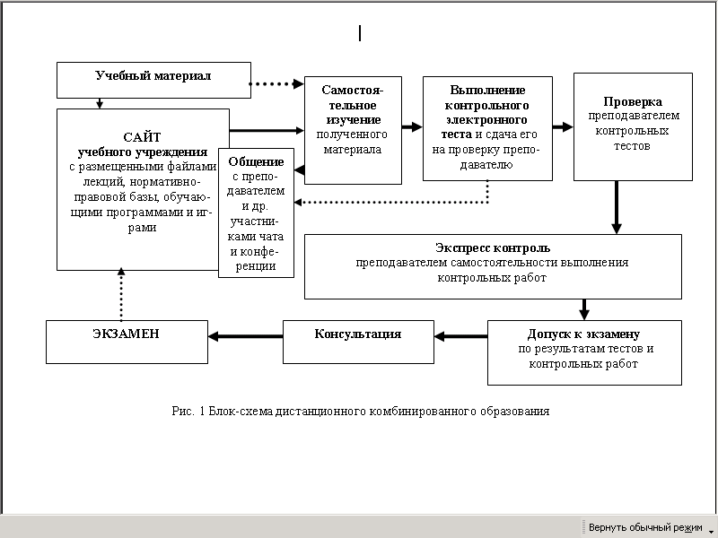
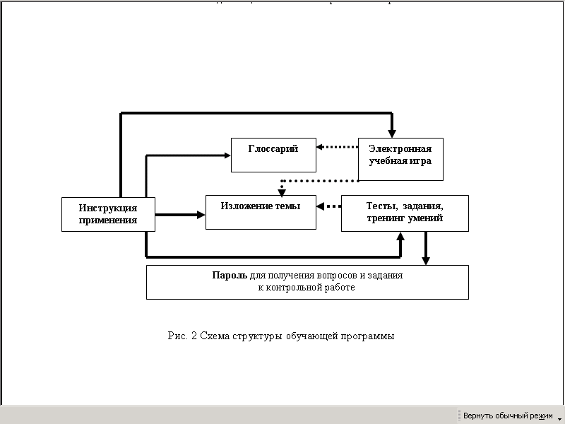
Источники информации:

- Программа защиты интеллектуальной собственности в Республики Беларусь. Утв. постановлением Совета Министров республики Беларусь от 12.07.2004, №843.
- Приказ Министерства образования и Государственного комитета по науке и технологиям от 29.07.2005, № 434/131 о системе образования в сфере интеллектуальной собственности.
- Кастельс М. Информационная эпоха. Экономика. Общество. Культура / Пер. с англ.: под научн. ред. Проф. О.И. Шкаратана. – М.: Государственный университет – высшая школа экономики, 2000.
- Кузнецов И.Н. Интернет в учебной и научной работе: практ. пособие. – М.: Юристъ, 2002.
- Акопов Г.Л. Правовая информатика: современность и перспективы: учеб. пособие. – Ростов н/Д: Феникс, 2005.
- Павлович А.Э. Методическое пособие по составлению обучающих программ с помощью Excel. – Мн.: БИП-С, 2004.
- Павлович А.Э. Обучающие компьютерные программы и игры в учебном процессе // в кн. «Управление в социальных и экономических системах». Материалы XII международной научно-практической конференции. – Мн.: МИУ, 2004, с. 286-287.
- Павлович А.Э. Учебно-методический комплекс по дисциплине «Промышленная собственность и ее правовая охрана». Мн.-«БИП-С», 2006.

